Hayat Yayınları Tanıtım Bülteni
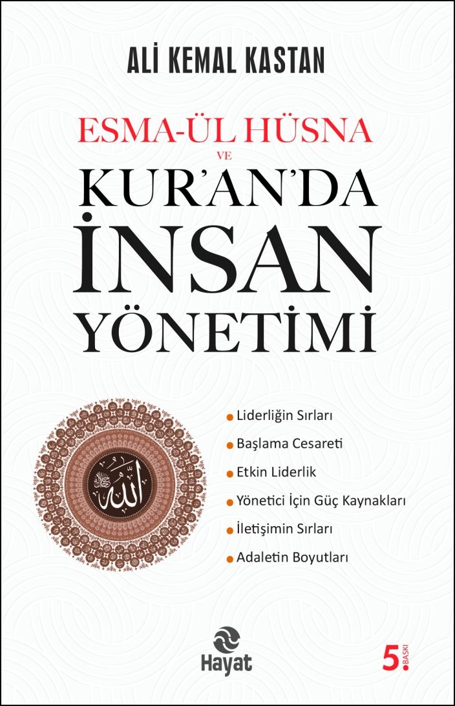 | Eser Adı: KUR`AN`DA İNSAN YÖNETİMİ  Yazar Adı: Ali Kemal Kastan  Tür Serisi: Liderlik Ve Yönetim/İş Dünyası  Cilt Bilgisi:  Kitap Dili: Türkçe  İç Sayfa: HOLMEN SB 65  Kapak: BRISTOL 230  Selefon Türü: MAT SELEFON  Basım Tarihi: 2024  Sayfa Sayısı: 280  Kitap Boyutları: 13,5 X 21 mm  ISBN No: 9786051514062  Etiket Fiyatı: 350,00 TL
Kitap Tanıtım Yazısı : (Arka Kapak)

“Esmâ-ül Hüsnâ, evrensel bir yönetici portresidir.”İslam’da yönetim felsefesi, bizim tarafımızdan icat edilmiş yeni bir felsefe değildir. Asırlarca kullanılmış ve başarısını, inkârı mümkün olmayacak bir şekilde ispat etmiş, yıllar boyu insanlığa mutluluk ve huzur bahşetmiş fakat bir süredir kıymeti unutularak tozlu raflara terkedilmiş, tepeden tırnağa merhamet, sevgi ve fayda merkezli, gerçekçi bir yönetim felsefesidir.Bu çalışmada, zaten mevcut olan bu felsefeyi güncelleyip yeniden anlaşılır ve işlevsel hâle getirmek amaçlanmıştır.Günümüz çalışma şartlarında gün geçtikçe zorlaşan kurumların yönetiminde, sıkıntılara çözümler arayan lider ve yöneticiler için bu çalışma bir terapi olacaktır.İşlerin zorlaştığı, kurumu sevk ve idarenin bunalttığı zamanlarda Yüce Mevla’nın güzel isimlerini ve bunların kişiliğimizdeki izdüşümlerini hatırlamak, okumak ve tefekkür etmek hem rahatlatıcı hem de ufuk açıcı olacaktır.Bu kitap; lider ve yöneticilerin karşılaştığı pek çok sorunun İslam yönetim anlayışı ile daha kolay çözülebileceğini ispat etme noktasında önemli bir rol üstleniyor.
Kitabın detay sayfasına buradan ulaşabilirsiniz :
https://hayatyayinlari.com/kitaplar/ali-kemal-kastan-kuranda-insan-yonetimi-940.html
Hayat Yayınları



